距离判别实验报告
姓名：██ 学号：██████████ 班级：██████

实验目的：
- 使用SPSS软件实现距离判别。

实 验 环 境: R或SPSS
实验内容：根据三种鸢尾花的花萼长（Sepal length）、花萼宽（Sepal width）、花瓣长（Petal length）、花瓣宽（Petal width）四个可测的鸢尾花特征的变量，将135个鸢尾花分为4中类别，使用距离判别和费歇尔判别判断6个鸢尾花样本分别属于哪个类别（刚毛鸢尾花I. setosa，变色鸢尾花I. versicolor，佛吉利亚鸢尾花I. virginica）。

实验数据：EXCEl文件

实验要求：
- 在软件的帮助下，使用距离判别法，1-6号样本进行判别，要求写出判别规则，计算出判别函数值，得出最后结论，即每个新样本属于哪一类鸢尾花。
MATLAB实现：
判别规则：
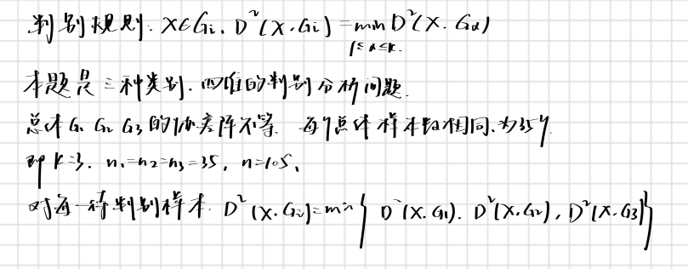
判别函数值：
样本号 | D1 | D2 | D3
1 | 2634.63 | 94.78 | 20.67
2 | 768.55 | 5.81 | 43.56
3 | 15.27 | 374.51 | 619.49
4 | 355.11 | 36.25 | 114.49
5 | 10.84 | 277.04 | 525.74
6 | 2149.52 | 85.81 | 5.43
表中是每组待判别样本到三个总体的马氏距离。

最后结论：
样本号 | 最小距离所属总体 | 类别
1 | 3 | virginica
2 | 2 | versicolor
3 | 1 | setosa
4 | 2 | versicolor
5 | 1 | setosa
6 | 3 | virginica
【附Matlab代码：】
clear all;
clc;
n=105;k=3;
[num]=xlsread("E:\irisdata.xls");
G1=num(1:35,:);
G2=num(36:70,:);
G3=num(71:end,:);
mu1=mean(G1);
mu2=mean(G2);
mu3=mean(G3);
s1=0;s2=0;s3=0;
del1= G1-mu1;
del2= G2-mu2;
del3= G3-mu3;
for i=1:35
s1=s1+(G1(i,:)-mu1)'*(G1(i,:)-mu1);
s2=s2+(G2(i,:)-mu2)'*(G2(i,:)-mu2);
s3=s3+(G3(i,:)-mu3)'*(G3(i,:)-mu3);
end
sig1=1/(n-1)*s1;
sig2=1/(n-1)*s2;
sig3=1/(n-1)*s3;
NEWDATA=[7.2 3.6 6.1 2.5;
5.5 2.5 4 1.3;
5.4 3.9 1.3 0.4;
5.1 2.5 3 1.1;
5 3.2 1.2 0.2;
6.7 3.1 5.6 2.3];
D1=zeros(6,1);
D2=zeros(6,1);
D3=zeros(6,1);
D=zeros(6,1);
for j=1:6
D1(j,:)=(NEWDATA(j,:)-mu1)*inv(sig1)*(NEWDATA(j,:)-mu1)';
D2(j,:)=(NEWDATA(j,:)-mu2)*inv(sig2)*(NEWDATA(j,:)-mu2)';
D3(j,:)=(NEWDATA(j,:)-mu3)*inv(sig3)*(NEWDATA(j,:)-mu3)';
a = [D1(j,:) D2(j,:) D3(j,:)];
[m index] = min(a);
D(j,:) = index;
End
D_Z=[D1 D2 D3];

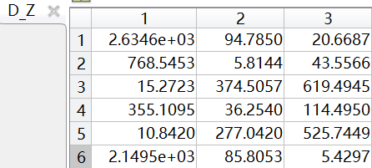_
R实现:
结论:
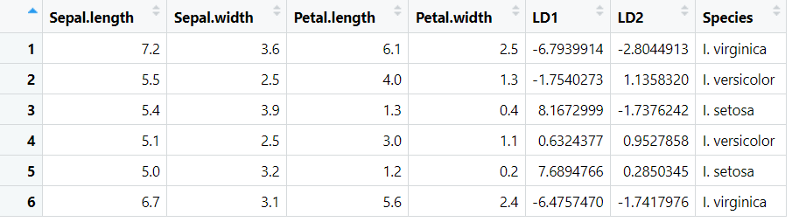
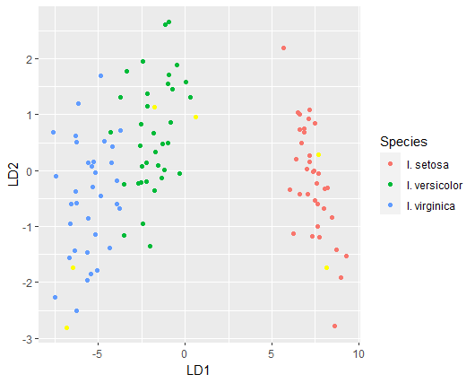
其中，黄色是新判别样本。

两种方法比较，判别分析结果相同。
【附R代码：】
library(MASS)
library(readxl)
library(tidyverse)
library(ggplot2)
iris <- read_excel("D:/新建文件夹 (5)/大三/多元统计/iris数据.xls",1)
model<-lda(Species~.,iris)
model
attributes(model)

model.predict<-predict(model,data=iris)
iris$LD1<-model.predict$x[,1]
iris$LD2<-model.predict$x[,2]
newcase<-data.frame(
Sepal.length=c(7.2,5.5,5.4,5.1,5,6.7),
Sepal.width=c(3.6,2.5,3.9,2.5,3.2,3.1),
Petal.length=c(6.1,4,1.3,3,1.2,5.6),
Petal.width=c(2.5,1.3,0.4,1.1,0.2,2.4)
)
newcase.predict<-predict(model,newcase)
newcase.predict
newcase$Species<-newcase.predict$class
newcase$LD1<-newcase.predict$x[,1]
newcase$LD2<-newcase.predict$x[,2]
iris %>% ggplot(aes(LD1,LD2,col=Species))+geom_point()+
geom_point(data=newcase,aes(LD1,LD2),
col='yellow',
size=1.5)

- 使用SPSS或者R对4.9进行判别（不限定使用距离判别法、贝叶斯判别法或Fisher判别法，选取一种即可）。
结论：该客户信用好，未来能履行还贷义务。
实现：
因本题样本较少，故不区分训练集与测试集。
更改数据中“已履行还贷责任”为标签1，“未履行还贷责任”为标签2。
R语言实现结果如下：
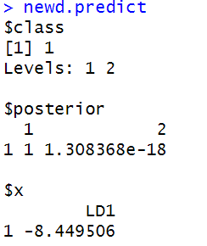
由结果可知，该用户预测标签为1，即信用好，未来能履行还贷义务。
R代码：
library(readxl)
library(MASS)
library(tidyverse)
d<-read_excel("D:/新建文件夹 (5)/大三/多元统计/EX4.9.xlsx",1)
names(d)<-c('credit', 'number','X1','X2','X3','X4','X5','X6','X7','X8')
d$credit<-as.factor(d$credit)
model<-lda(credit~X1+X2+X3+X4+X5+X6+X7+X8,d)
model
attributes(model)
model.predict<-predict(model,data=d)
d$number
newd<-data.frame(X1=53,X2=1,X3=9,X4=18,X5=50,X6=11.2,X7=2.02,X8=3.58)
newd.predict<-predict(model,newd)
newd.predict$class

